第一单元词句段运用
一、读下面的句子并完成练习，注意加点部分，相同意思可以有不同的表达形式。
“有名的老铺都要挂出几百盏灯来：有的一律是玻璃的，有的清一色是牛角的，有的都是纱灯。”
全校运动会上，大山在短跑比赛中勇夺第一，志杰在跳高比赛中喜获金牌，思雨在跳远比赛中摘得桂冠，宁宁在游泳比赛中拔得头筹。
例句1：句子中加点的部分 是同义词，都表达了 的意思。
这样写的好处是 。
例句2：句子中加点的部分 是同义词，都表达了 的意思。
这样写的好处是成功地运用了 。
练习题：
1．北京冬奥会中，中国短道速滑队在短道速滑混合团体接力中 ，谷爱凌在自由式滑雪女子大跳台中 ，苏翊鸣在单板滑雪男子大跳台中 ，宁宁在游泳比赛中 。
2．大雨过后，天空 明净，空气 清新，满园盛开的花儿也显得 鲜艳。
3．节日期间，北京各个景点迎来了大批国内外游客，故宫博物馆 ，八达岭长城 ，南锣鼓巷 ,什刹海 。
4．花园里各色的月季 ，艳丽的桃花 ，热情的杜鹃花 ，美丽的海棠 ，到处花香醉人。
二、你知道下面这些习俗的寓意吗？你还知道哪些有吉祥寓意的习俗？完成下方练习。
过年的时候吃年糕：寓意 万事如意年年高
过年的时候吃鱼： 寓意
建筑上雕刻蝙蝠： 寓意
过年的时候守岁： 寓意
中秋节吃月饼： 寓意
重阳登高： 寓意

第二单元词句段运用
三、读下面的句子，说说加点的部分有什么共同的特点。根据提示发挥想象，仿写句子。
镇上的人排着队来到撒切尔法官家，搂着两个获救的孩子又亲又吻，......泪水如雨，洒了一地。
过了二十三，大家就更忙了，春节眨眼就到了啊。
他大吼了一声，大山都抖了三抖。
1．题目中句子加点的部分都运用了 的修辞手法。运用夸张的修辞手法，可以更加 。
2．练习，根据提示每一个项写一个夸张句。
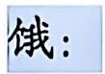
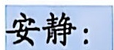
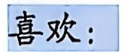
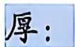
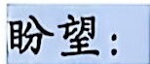
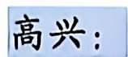
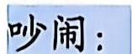
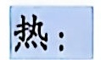
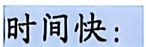

第四单元词句段运用
四、读下面的诗句，联系你读过的诗句，说说哪些事物被赋予了人的品格和志向，完成练习。
千磨万击还坚劲，任尔东西南北风。不要人夸好颜色，只留清气满乾坤。荷尽已无擎雨盖，菊残犹有傲霜枝。
例：荷尽已无擎雨盖，菊残犹有傲霜枝。
菊花：坚强乐观、努力不懈
1．千磨万击还坚劲，任尔东西南北风。
:
2．不要人夸好颜色，只留清气满乾坤。
:
3．野火烧不尽，春风吹又生。
:
4．何当金络脑，快走踏清秋。
:
5．粉骨碎身浑不怕，要留清白在人间。
:
6．落花不是无情物，化作春泥更护花。
:
7．春蚕到死丝方尽，蜡炬成灰泪始干。
:
8．采得百花成蜜后，为谁辛苦为谁甜。
:
五、联系课文想一想：下面的外貌和神态描写对刻画人物有什么作用？如果删去这些内容，是否会影响文章的表达效果？
父亲仍旧穿着他那件灰布旧棉袍，可是没戴眼镜。我看到了他那乱蓬蓬的长头发下面的平静而慈祥的脸。
扁鼻子军官的目光立刻变得凶恶可怕，他向前弓着身子，伸出两只大手。啊！那双手就像鹰的爪子，扭着雨来的两只耳朵，向两边拉。
他没有什么模样，使他可爱的是脸上的精神。头不很大，圆眼，肉鼻子，两条眉很短很粗，头上永远剃得发亮；腮上没有多余的肉，脖子可是几乎与头一边儿粗。
例句1：“没戴眼镜”“乱蓬蓬的长头发”脸“平静”“慈祥”
是对李大钊的 ，写出了李大钊
例句2：“扁鼻子”、目光“凶恶可怕”、双手“像鹰的爪子”是对敌人的 ，写出了 ，表现了作者 。如果删去这些描写， 。
例句3：这段外貌描写，写出了 等特点，表现了 。如果删去， 。
练习题：
1．仿照例句，抓住 写出人物特点。
例：他坐在那里捧着搪瓷碗，嚼着几根草根和我们吃剩的鱼骨头，嚼了一会儿，就皱紧眉头硬咽下去。
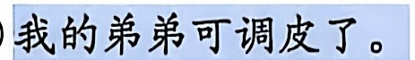

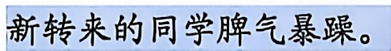

第五单元词句段运用
六、借助文言文里学过的字的意思，推测下面词语的意思。
走马观花：

自愧弗如：

声泪俱下：

不以为然：

过犹不及：

赴汤蹈火：

锲而不舍：

司空见惯：

七、引用的作用和表达效果
正像数学家华罗庚说过的，科学的灵感，决不是坐等可以等来的。
中国古时候有个文学家叫做司马迁的说过：“人固有一死，或重于泰山，或轻于鸿毛。”
华罗庚那句话采用 的方式引用，说明 ，是 ;
第二句则 司马迁的名言，证明了 。引用的好处是：

